1. Создадим нейросеть Network с входным слоем и промежуточным слоями из 35 нейронов (для ввода матрицы 5х7) и выходным слоем из 5 нейронов для кодирования буквы цифр (0-9)

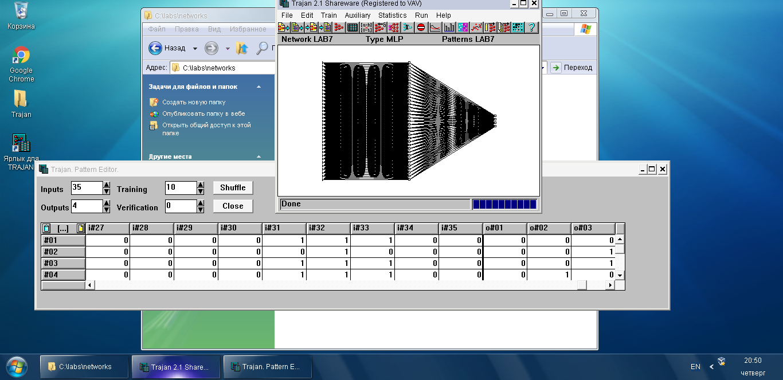

2. Заполним Pattern заранее подготовленным двоичным кодом цифр

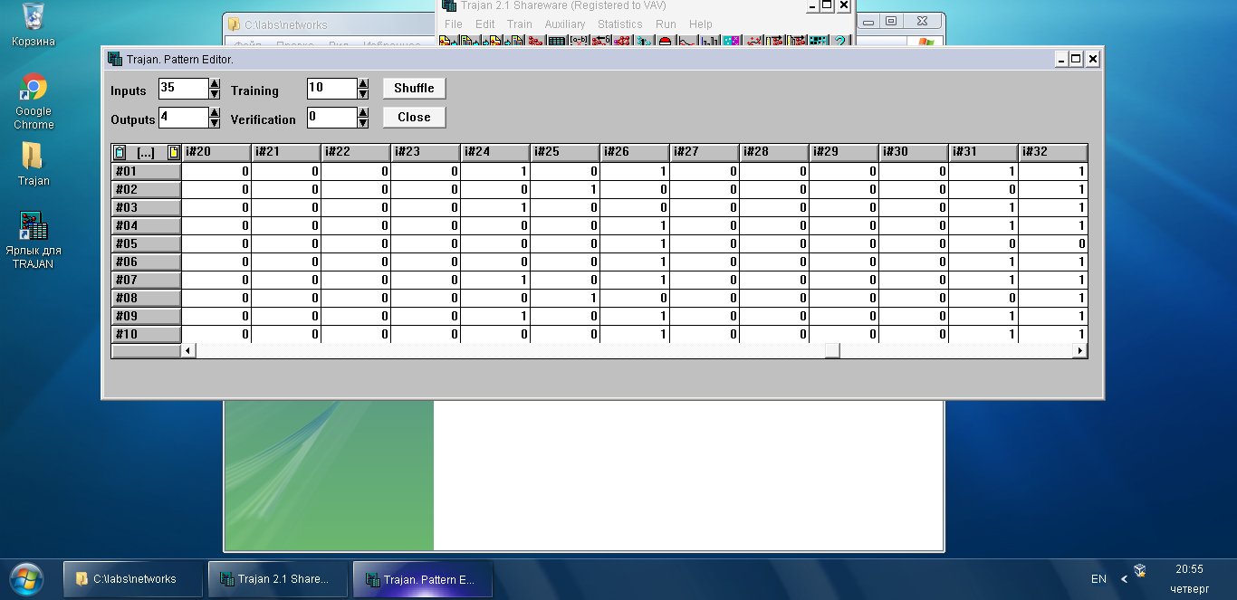

3. Научим нейросеть Network данному Pattern, затем снова откроем окно изменение паттерна и добавим пару строк двоичного кода букв с шумом, но учить этому нейросеть не будем

4. Проверка работоспособности и шума

С шумом получаем вместо цифры 0 цифру 7

